Licence économie appliquée

Informatique appliquée à la finance

Université Paris Dauphine

Frédéric Peltrault

**Contrôle en salle informatique**

**Vendredi 21 novembre – Groupe 4**

**Durée 30 minutes**

**Aucun document autorisé**

Enregistrement de votre travail :

Tout d’abord, enregistrez régulièrement votre fichier **sur votre répertoire** selon le modèle suivant : TSI4_Gr4_VotreNom_VotrePrénom_VotreCode

A la fin de l’épreuve, enregistrez puis fermez votre fichier. **Copier-coller votre travail dans mon répertoire « EXAM »**. Une fois cette étape achevée, vous ne pourrez plus ouvrir votre fichier.

La feuille **« notes »** contient plusieurs tableaux.

Le tableau 1 donne l’évaluation des dossiers de crédit d’une liste d’entreprise.

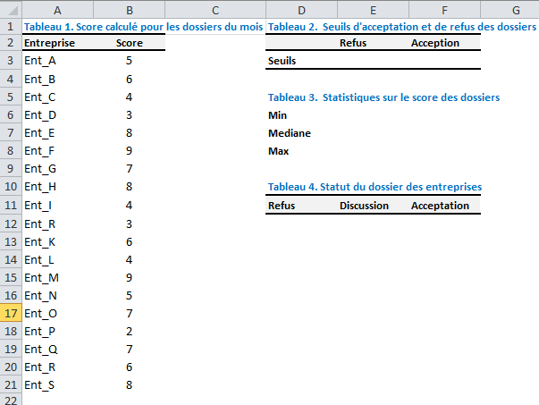

Le tableau 2 indique les notes requises pour que le dossier soit accepté directement (seuil d’acceptation) ou refusé (seuil de refus). Lorsque le score est compris entre les 2 seuils, le dossier est étudié par le comité de crédit.

Le tableau 3 donne le score le plus faible, le score le plus élevé et le score médian.

Le tableau 4 donne la liste des entreprises selon le statut de leur dossier (refusé, soumis à la décision du comité de crédit ou refusé).

Si le seuil de refus est égal à 4 et le seuil d’acceptation est égal à 6, on obtient le résultat ci-dessous.

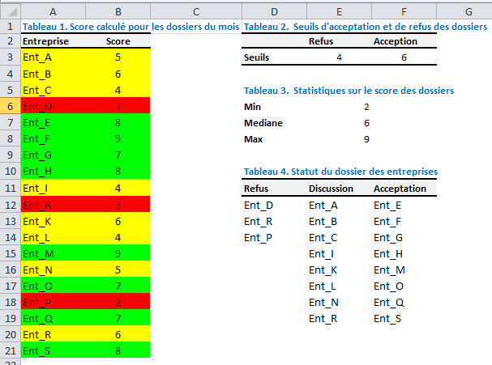

**Travail à faire :**

Vous devez écrire le code de la Sub **ProcTSI4Gr4** dans le module **Sujet**

A l’aide de 2 boites de dialogue, l’utilisateur choisit les seuils. La procédure reporte ensuite une formule pour calculer les statistiques, met en forme la couleur de l’intérieur des cellules du tableau 1 et reporte le nom des entreprises dans le tableau 3 dans la colonne correspondant au statut de leur dossier.